Dossier BLOC 2 ALGO chapitre 8 : L’architecture MVC en PHP
Objets d’un traitement informatique

Contexte :
Votre chef de projet vous confie d'emblée une mission. Il va falloir reprendre le blog de l'Association de Volley-Ball de Nuelly, l'AVBN. À l'époque, il avait été fait par un développeur amateur, mais maintenant que le club vient de monter de division, il leur faut un outil un peu plus robuste.
votre mission : professionnaliser le code de ce blog avec l’architecture MVC.

Introduction

Voici quelques caractéristiques d'un code professionnel que l'on entend souvent :
- Il est modulaire : généralement découpé en de nombreux fichiers, où chaque fichier a un rôle et un seul à la fois.
- Il est découplé : les fichiers sont conçus pour fonctionner indépendamment les uns des autres.
- Il est documenté : la documentation prend généralement la forme de commentaires spéciaux placés au-dessus des méthodes et classes publiques, pouvant être réutilisées dans d'autres projets.
- Il est en anglais : c'est la langue des développeurs et développeuses partout sur la planète. Les variables et les noms des fonctions sont en anglais et peuvent être compris par tous.
- Il est clair : et pour ça, il respecte très souvent les normes de formatage.

TD8 MVC - Isolez l'affichage du PHP

Nous avons maintenant bien découpé le code en 2 fichier distinct :
- Le fichier de traitement php
- Le fichier d’affichage des données (html)
Que veut dire MVC ?
- Le modèle traite les données (src/model.php).
- La vue affiche les informations (templates/homepage.php).
- Le contrôleur fait le lien entre les deux (index.php).
TD9 MVC - Isolez l’accès aux données

L’architecture MVC
Un des plus célèbres design patterns s'appelle MVC, qui signifie Modèle - Vue - Contrôleur. C'est celui que nous allons découvrir maintenant.
Le pattern MVC permet de bien organiser son code source. Il va vous aider à savoir quels fichiers créer, mais surtout à définir leur rôle. Le but de MVC est justement de séparer la logique du code en trois parties que l'on retrouve dans des fichiers distincts.

- Modèle : cette partie gère ce qu'on appelle la logique métier de votre site. Elle comprend notamment la gestion des données qui sont stockées, mais aussi tout le code qui prend des décisions autour de ces données. Son objectif est de fournir une interface d'action la plus simple possible au contrôleur. On y trouve donc entre autres des algorithmes complexes et des requêtes SQL.

- Vue : cette partie se concentre sur l'affichage. Elle ne fait presque aucun calcul et se contente de récupérer des variables pour savoir ce qu'elle doit afficher. On y trouve essentiellement du code HTML mais aussi quelques boucles et conditions PHP très simples, pour afficher par exemple une liste de messages.

- Contrôleur : cette partie gère les échanges avec l'utilisateur. C'est en quelque sorte l'intermédiaire entre l'utilisateur, le modèle et la vue. Le contrôleur va recevoir des requêtes de l'utilisateur. Pour chacune, il va demander au modèle d'effectuer certaines actions (lire des articles de blog depuis une base de données, supprimer un commentaire) et de lui renvoyer les résultats (la liste des articles, si la suppression est réussie). Puis il va adapter ce résultat et le donner à la vue. Enfin, il va renvoyer la nouvelle page HTML, générée par la vue, à l'utilisateur.

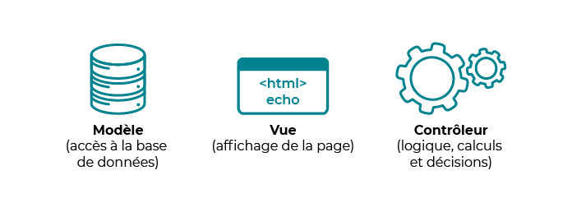

Echange d’informations entre les éléments :
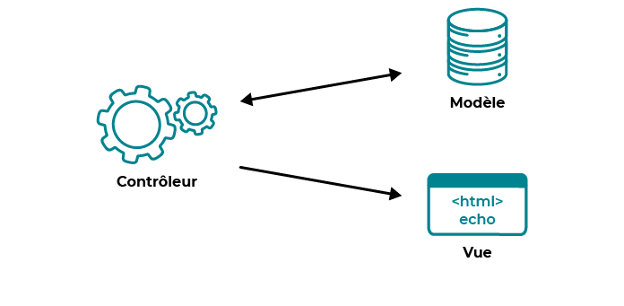
Il faut tout d'abord retenir que le contrôleur est le chef d'orchestre : c'est lui qui reçoit la requête du visiteur et qui contacte d'autres fichiers (le modèle et la vue) pour leur demander des services.
Le fichier du contrôleur demande les données au modèle sans se soucier de la façon dont celui-ci va les récupérer. Par exemple : « Donne-moi la liste des 30 derniers messages du forum numéro 5 ». Le modèle traduit cette demande en une requête SQL, récupère les informations et les renvoie au contrôleur.
Une fois les données récupérées, le contrôleur les transmet à la vue qui se chargera d'afficher la liste des messages.

Le client et l'architecture MVC
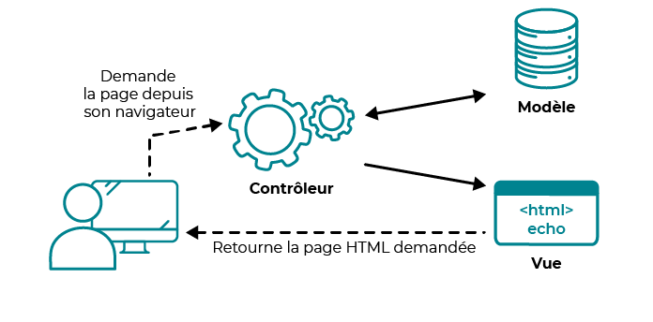
TD10 MVC – Afficher les commentaires

Les templates de page

La première approche, que vous connaissez sûrement, consiste à créer des blocs de page dans des fichiers PHP différents. Par exemple :
- header.php
- footer.php

Avec ça, nos vues n'auraient plus qu'à inclure (avec un include ou un require) le header et le footer :
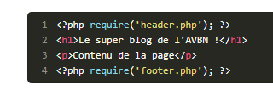
Ceci oblige à avoir toujours le même header et footer.
Pour rendre ceci dynamique il est préférable de passer par un layout.
Astuce
<?php echo « coucou » ?>
Peut être remplacé par <?= « coucou » ?>

TD11 Template de page

Les routeurs
Pour faciliter la maintenance, il est plus simple de passer par un contrôleur frontal, qui va jouer le rôle de routeur. Son objectif va être d'appeler le bon contrôleur (on dit qu'il route les requêtes).
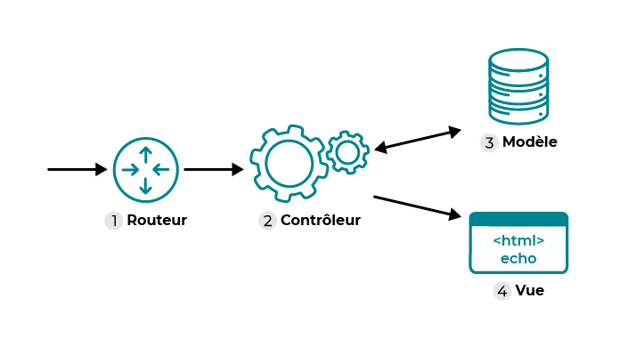
TD12 Les routeurs

TD13 Ajout d’une page avec MVC

TD14 Modification BDD et impact avec MVC
TD15 Partie connexion
TD16 Page inscription en MVC

